Judul Jurnal (Maksimal 14 Kata)

**Penulis pertama 1*, Penulis Kedua 2, Penulis Ketiga 3s**

1 Teknik Komputer, Institut Teknologi Batam

2 Sistem Informasi Institut Teknologi Batam  
[mail1@iteba.ac.id](mailto:mail1@iteba.ac.id) *

* Corresponding

|  |  |  |
| --- | --- | --- |
| **Article Info** |  | **ABSTRACT** |
| ***Article history:***  Received …  Revised …  Accepted … |  | Gunakan dokumen ini sebagai template untuk menyusunan artikel. Artikel dapat berupa full Bahasa Inggris (-*diutamakan-*) atau Bahasa Indonesia. Bagian abstrak memuat informasi terkait penelitian apa yang hendak akan dilakukan dan hasil yang diperoleh pada penelitian harus disampaikan. Setelah makalah diterima, dan perbaikan terakhir silahkan dikirimkan kepada kami, dokumen elektronik ini akan diformat lebih lanjut oleh redaksi Jurnal Quancom. Dalam abstrak, anda seharusnya tidak merujuk publikasi lainnya. Buatlah abstrak dalam **bahasa Inggris**. |
| ***Keyword:***  Pilih maksimum lima kata kunci atau frase yang diurutkan menurut abjad, dan dipisahkan dengan koma. Keyword1, Keyword2, Keyword3. |
| This is an open access article under the CC Attribution 4.0 license. |

**Pendahuluan**

Pendahuluan memuat identifikasi masalah, tinjauan pustaka, tujuan penelitian, serta manfaat yang didapatkan dari hasil penelitian. Paragraf dimulai menjorok ke dalam seperti dalam contoh paragraf ini. Huruf yang digunakan adalah Times New Roman, 10 pt, spasi tunggal, dengan paragraf yang diratakan kiri dan kanan (justified).

Paragraf selanjutnya mengikuti format seperti dalam dokumen ini. Antar alinea dalam satu Bab tidak ada spasi. Antar Bab dapat diberi satu spasi seperti contoh.

**Metode**

Cara termudah untuk mengikuti aturan format halaman Jurnal Quancom adalah menggunakan format dalam dokumen ini. Simpanlah file ini dengan nama lainnya, lalu ketikkan isi makalah anda ke dalamnya.

1. *Layout Halaman*

Makalah anda harus menggunakan kertas ukuran A4 yaitu berukuran lebar 21 cm dan panjang 29,7 cm. Margin halaman perlu diatur sebagai berikut:

* Atas = 1,9 cm
* Bawah = 4,3 cm (lebar ini untuk pemasangan logo)
* Kiri = 2 cm
* Kanan = 1,43 cm

Makalah anda harus dituliskan dalam format dua kolom dengan spasi antara kolom adalah 4,22 mm.

**Hasil dan Pembahasan**

Semua baris pertama pada permulaan paragraf harus diformat menjorok ke dalam, dengan format rata kiri dan kanan (*justified*).

1. *Format Teks*

Seluruh dokumen harus diketik dalam fonta *Times New Roman*, dengan acuan ukuran teks terlihat pada Tabel 1.

TABEL I  
Acuan Ukuran Teks

|  |  |  |  |  |
| --- | --- | --- | --- | --- |
| No | Objek | Width | Height | Index |
| 1 | bola_orange | 82 | 82 | 181 |
| 2 | bola_hijau | 84 | 84 | 121 |
| 3 | bola_biru | 85 | 85 | 231 |
| 4 | bola_merah | 80 | 80 | 100 |
| 5 | bola_kuning | 88 | 88 | 138 |

1. *Judul Makalah dan Detil Penulis*

Judul makalah harus berukuran 24 pt, *Times New Roman*, rata tengah, seperti contoh. Nama penulis harus dalam ukuran 11 pt. Nama institusi penulis harus dalam ukuran 10 pt dan cetak miring (*italic*). Alamat email harus dalam ukuran 9 pt dengan teks *Courier*.

Setiap huruf pertama pada setiap kata pada judul diketik dalam huruf besar kecuali kata - kata penghubung seperti “di”, “dan”, “atau”, “dengan”, “ke”, “yang”, “untuk”, “dari”, “jika”, atau “dari”.

Gelar akademis (seperti Dr., Ir., atau ST.) maupun gelar profesional (seperti Direktur atau Manajer) tidak boleh dicantumkan dalam nama penulis.

Untuk menghindari kebingungan, nama belakang atau nama keluarga penulis harus dituliskan di akhir. Contohnya Widodo B. Wahyu.

Setiap penulis harus mencantumkan informasi afiliasi mereka, minimum nama institusi dan alamat di mana penulis bekerja. Apabila tidak bekerja di institusi perguruan tinggi, penulis juga tetap perlu mencantumkan nama dan alamat perusahaan tempat kerja.

Alamat email wajib dicantumkan sebagai informasi kontak pengarang.

1. *Sub-Bab*

Sub-bab tidak boleh lebih dari 3 tingkatan. Semua judul sub-bab harus diketik dalam teks 10 pt. Setiap huruf pertama pada setiap kata pada judul diketik dalam huruf besar kecuali kata-kata penghubung seperti “di”, “dan”, “atau”, “dengan”, “ke”, “yang”, “untuk”, “dari”, “jika”, atau “dari”.

1. *Judul Bab tingkat 1*: Judul Bab tingkat 1 harus disusun dalam *Small Caps*, rata tengah dan dinomori dengan nomor romawi (I, II, III, dst). Contohnya lihat Bab I Pendahuluan.
2. *Judul Bab tingkat II:* Judul Bab tingkat 2 harus dibuat cetak miring (*italic*) dan diberi nomor A, B, C, D, dan seterusnya, diikuti titik. Untuk judul, setiap huruf pertama pada setiap kata pada judul diketik dalam huruf besar kecuali kata-kata penghubung seperti “di”, “dan”, “atau”, “dengan”, “ke”, “yang”, “untuk”, “dari”, “jika”, atau “dari”.
3. *Judul Bab tingkat III:* Judul Bab tingkat 3 harus diketik menjorok ke dalam. Kata-kata dalam cetak miring (*italic*) dan diberi nomor urut 1,2,3, dst. Judul Bab tingkat 3 diikuti dengan titik dua (:) seperti pada contoh di file ini. Isi dari Bab tingkat 3 harus langsung mengikuti tanda titik dua di paragraf yang sama. Contohnya, paragraf ini adalah isi untuk bab tingkat 3.
4. *Gambar dan Tabel*

Gambar-gambar dan tabel-tabel harus dibuat rata tengah dalam 1 kolom. Jika gambar dan tabelnya sangat besar, dapat dibuat sepanjang lebar halaman menggunakan kedua kolom. Jika anda membuat tabel dan gambar yang menggunakan lebih dari 1 kolom, maka tabel atau gambar tersebut harus ditempatkan di paling atas atau paling bawah halaman yang bersangkutan.

Gambar 1.Contoh di atas adalah contoh grafik garis menggunakan warna yang berbeda yang dapat memberikan kontras yang baik di layar maupun di proceeding cetakan.

Gambar 1 menunjukkan contoh gambar yang memiliki resolusi rendah yang tidak akan diterima, sedangkan Gambar 3 menunjukkan gambar dengan resolusi yang cukup. Pastikan bahwa resolusi gambar sudah mencukupi untuk mendapatkan detil yang diperlukan.

Harap periksa semua gambar dalam makalah anda, baik di layar maupun dalam cetakan hitam putih. Pada saat anda memeriksa cetakan hitam putih, harap periksa:

* Semua warna yang digunakan memberikan kontras yang baik dalam bentuk warna maupun hitam putih.
* Gambar yang dipakai terlihat jelas,
* Semua tulisan yang ada pada gambar harus terbaca.

1. *Judul Gambar*

Gambar-gambar harus diberi nomor urut 1,2,3,....dst. font *Times new Roman*, 8 pt. Judul yang hanya 1 barus harus dibuat rata tengah (contoh Gambar 1), sementara judul yang lebih dari 1 baris (contoh Gambar 2) harus dibuat rata kiri kanan (*justified*). Penyebutan rujukan pada gambar harus segera ditempatkan setelah gambar yang bersangkutan contohnya pada Gambar 1.

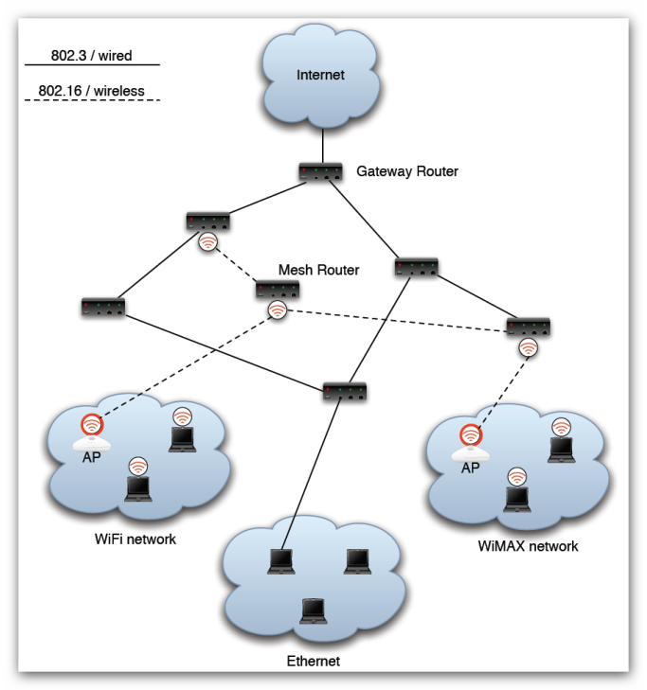

Gambar 3. Contoh gambar dengan resolusi yang dapat diterima

1. *Judul Tabel*

Tabel-tabel harus diberi nomor dengan angka Romawi I, II, III,..dst. Judul Tabel ditempatkan di tengah, dengan *Times New Roman*, 8 pt, *Small Caps*. Setiap kata pada tabel harus dibuat dalam huruf besar, kecuali kata-kata sambung seperti “di”, “dan”, “atau”, “dengan”, “ke”, “yang”, “untuk”, “dari”, “jika”, atau “dari”. Paragraf yang merujuk pada tabel yang bersangkutan harus ditempatkan sebelum Tabel tersebut seperti terlihat pada Tabel 1.

1. *Nomor Halaman, Header, dan Footer*

Tidak boleh ada penomoran halaman, header, maupun footer. Panitia akan menambahkan bagian ini sebelum prosiding dicetak.

1. *Tautan dan Bookmarks*

Semua tautan ke alamat internet dan *bookmarks* akan dihapuskan dari makalah pada saat pemrosesan makalah untuk publikasi. Jika anda perlu memberikan referensi pada alamat email tertentu di makalah anda, anda harus mengetikkan alamat email maupun tautan dengan menggunakan teks tanpa menggunakan format *links*.

1. *Daftar Pustaka*

Daftar pustaka menggunakan aplikasi/tool reference manager atau <https://www.mendeley.com/> dengan format IEEE minimal **10 artikel jurnal**. Referensi yang digunakan 5 tahun terakhir.

1. *Jumlah Halaman Paper*

Jumlah halaman antara 4-15 halaman untuk setiap artikel, sudah termasuk daftar pustaka.

**simpulan**

Template Jurnal Quancom 2023 adalah modifikasi dari template Distributed Framework & Applications 2010 (DFmA 2010) dari IEEE LaTeX yang disediakan oleh Causal Productions ([www.causalproductions.com](http://www.causalproductions.com)).

**Ucapan Terima Kasih**

Judul untuk bagian ucapan terima kasih. Ucapan terima kasih diberikan pada institusi atau perusahaan yang mendanai riset.

Daftar Pustaka

1. S. M. Metev & V. P. Veiko, *Laser Assisted Microtechnology*, 2nd ed., R. M. Osgood, Jr., Ed. Berlin, Germany: Springer-Verlag, 1998.
2. J. Breckling, Ed., *The Analysis of Directional Time Series: Applications to Wind Speed and Direction*, seri Lecture Notes in Statistics. Berlin, Germany: Springer, 1989, vol. 61.
3. S. Zhang, C. Zhu, J. K. O. Sin, &P. K. T. Mok, “A novel ultrathin elevated channel low-temperature poly-Si TFT,” *IEEE Electron Device Lett.*, vol. 20, pp. 569–571, Nov. 1999.
4. M. Wegmuller, J. P. von der Weid, P. Oberson, & N. Gisin, “High resolution fiber distributed measurements with coherent OFDR,” *Prosiding ECOC’00*, 2000, paper 11.3.4, p. 109.
5. R. E. Sorace, V. S. Reinhardt, &S. A. Vaughn, “High-speed digital-to-RF converter,” U.S. Patent 5 668 842, Sept. 16, 1997.
6. (2002) The IEEE website. [Online].Tersedia: http://www.ieee.org/
7. M. Shell. (2002) IEEEtran homepage on CTAN. [Online]. Tersedia: http://www.ctan.org/tex-archive/macros/latex/contrib/supported/IEEEtran/
8. *FLEXChip Signal Processor (MC68175/D)*, Motorola, 1996.
9. “PDCA12-70 data sheet,” Opto Speed SA, Mezzovico, Switzerland.
10. A. Karnik, “Performance of TCP congestion control with rate feedback: TCP/ABR and rate adaptive TCP/IP,” M. Eng. thesis, Indian Institute of Science, Bangalore, India, Jan. 1999.
11. J. Padhye, V. Firoiu, &D. Towsley, “A stochastic model of TCP Reno congestion avoidance and control,” Univ. of Massachusetts, Amherst, MA, CMPSCI Tech. Rep. 99-02, 199